***README – LoginSécurisé***

***Conceptualisation :***

Ce projet de LoginSécurisé se concentre sur des fonctionnalités clés telles que la connexion sécurisée, l'inscription pour les nouveaux utilisateurs, le changement sécurisé de mot de passe et la déconnexion en toute sécurité après utilisation. Chaque aspect de ce système est soigneusement évalué pour répondre aux standards de sécurité établis, assurant ainsi une protection optimale des données et une robustesse face aux menaces potentielles.

***Architecture de Sécurité :***

L'architecture de ce système est conçue pour être robuste face aux attaques courantes. Voici les principaux aspects de la sécurité mis en œuvre :

* *Isolation des Données Sensibles*

Les identifiants de base de données sont stockés dans un fichier .env sécurisé, non accessible au public.

* *Limitation des Tentatives de Connexion*

Les accès sont bloqués après un nombre maximal de tentatives échouées. (Anti-Brut Force)

* *Gestion Sécurisée des Mots de Passe*

Les mots de passe sont hachés avec bcrypt via password_hash.

* *Protection Contre les Injections SQL*

Utilisation de requêtes préparées avec PDO pour prévenir les injections SQL.

* *Sécurisation des Sessions et des Cookies*

Les cookies sont protégés par HTTPS et configurés avec HttpOnly et SameSite pour éviter le vol de session et les attaques CSRF

* *Sécurisation avec Tokens*

L’accès à user.php (Tableau de bord) est restreint aux utilisateurs avec un token valide, créé lors de la session, qui expire après un certain temps pour prévenir les attaques CSRF.

* *Validation des Entrées Utilisateur*

Les données utilisateur sont validées et échappées via filter_input et des expressions régulières pour prévenir les attaques XSS et autres vulnérabilités

***Configuration et installation :***

* **Pré-requis pour l'Installation :**

Assurez-vous d'avoir installé sur votre PC/Mac :

* Un IDE pour PHP (ex : NetBeans)
* PHP 7
* Un serveur web local (ex : XAMPP, WAMP, etc.)
* **Cloner** le dépôt (**git clone**) :

*https://github.com/MattCrayston24/LoginCraystonMatt.git*

* Ouvrez votre **dossier** **LoginSécurisé** qui ressemble à ça si vous l’avez bien téléchargé :

* Maintenant **créer** votre fichier **.env** en **dehors** de votre dossier LoginSécurisé,

Changez le **$dotenvPath** (Le chemin absolu de votre fichier **.env**) en fonction de où vous avez placer votre fichier

Puis, remplissez le avec **vos informations** :

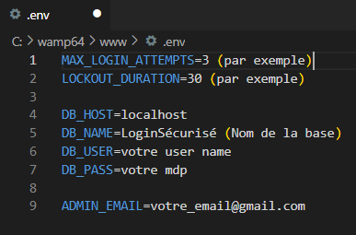



* **Créer** votre **base de données** avec le fichier loginsécurisé.sql (Script **SQL**) :



* Pour accéder à l’**inscription** (Modifier selon votre **chemin** si nécessaire) :

*http://localhost/LoginCraystonMatt/LoginSécurisé/inscription.php*

* Pour accéder à la **connexion** (Modifier selon votre **chemin** si nécessaire) :

*http://localhost/LoginCraystonMatt/LoginSécurisé/connexion.php*